

高爾夫》裙襬搖搖LPGA第一天，夏多芙七鳥領先、徐薇淩暫居第四
羅開Golf 頻道2018年10月26日 上午8:13
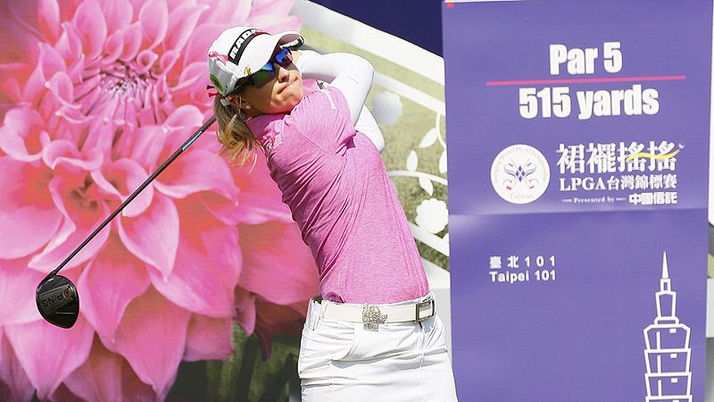
高爾夫》裙襬搖搖LPGA第一天，夏多芙七鳥領先、徐薇淩暫居第四

【羅開新聞中心 葉怡君桃園採訪報導】台灣地區運動賽事獎金最高-兩百二十萬美金的「2018裙襬搖搖LPGA台灣錦標賽」，於風和日麗的桃園市的大溪高爾夫俱樂部展開第一天賽事。英格蘭選手Jodi Ewart Shadoff（茱蒂•尤爾特•夏多芙）抓下七鳥，交出無柏忌的六十五桿佳績，在第一天賽事領先眾女將。韓國選手Haeji Kang（姜海智）及美國好手Nelly Korda（奈莉•柯達），雙雙以六十七桿緊追其後。
延續上週在Buick LPGA Shanghai（別克LPGA錦標賽）第三回合擊出一桿進洞的手氣，夏多芙對於今天的表現感到滿意，她說：「比較長的球道，確實適合我的打法，雖然這裡的果嶺不大，但我今天打出不少靠近球洞的好球，同時推桿也有一定的水準，幫助我暫居領先位置。」
台灣選手以徐薇淩的表現最佳，在第六洞抓下一頭老鷹，殺進領先群，以低於標準四桿的六十八桿，與前世界第一柳簫然（So Yeon Ryu）、去年的韓巡獎金后李晶恩（Jeong Eun Lee）、泰國選手Moriya Jutanugarn（莫莉雅•茱塔努岡）並列第四。
對於第四年征戰LPGA巡迴賽的表現，徐薇淩說：「雖然今年成績是有起伏，但很滿意已經擁有擠進每場賽事前十甚至前五名的能力，同時也期待明天會有好天氣，持續有穩定的表現。」
今天擊出高於標準兩桿的七十四桿，旅日台灣一姊盧曉晴對失誤過多的表現並不滿意。盧曉晴說：「日巡賽球場的草紋和大溪球場的不大相同，今天有些短推沒有掌握好，希望明天比賽能修正這些缺點，交出好成績。」
今年顯著進步的侯羽薔，全場搶下四個博蒂、兩柏忌，以總成績低標兩桿的七十桿，是台灣表現最佳的業餘選手。對於今天的表現，侯羽薔表示：「賽前並沒有多想成績，但今天的好表現感到非常開心，後面三天的比賽會持續努力！」
主辦單位特別為賽事當周過生日的球員慶生，包括李美林（Mirim Lee）、Ally McDonald（艾莉•麥當勞）、Megan Khang（康梅根）及台灣業餘小將盧昕妤（Hsin-Yu Lu）。大會不僅送上典型裙襬搖搖特色的粉色紫色相間杯子蛋糕，更有贊助商「迷克夏」提供嚴選的台灣茶葉禮盒，為她們今年的生日增添特別的回憶。
盧昕妤為日前TLPGA巡迴賽-建大輪胎盃冠軍，比賽結束後接受採訪，表示目前狀況還不錯，覺得很興奮、也很榮幸能獲得裙襬搖搖基金會的推薦參加比賽。
第一天比賽球場豔陽高照，雖然是上班日，吸引眾多觀眾進場觀賽。裙襬搖搖高爾夫基金會會長王政松及執行長邱鳳玉帶著女兒，一起到球場替選手加油。
為鼓勵觀眾進場支持選手，主辦單位舉辦了「18洞集章禮活動」，只要成功與十八個球洞專屬插畫合影，集滿插畫印章，即可於現場兌換超實用福袋一只，包括防曬噴霧、濕紙巾、零食等，每日的數量有限，送完為止！
更多賽事訊息請上官網查詢http://www.sslpgataiwan.com/?ocale=tw; 歡迎球迷利用ibon平台購票，或於比賽當日至球場購買，購票詳情請瀏覽 http://www.sslpgataiwan.com/pages/tickets。
門票全數收入扣除行政成本後，將全數捐做普悠瑪事故的急難救助之用，歡迎球迷進場支持喜愛的選手，也為在普悠碼事故中受到影響的同胞加油。一連四天精采賽事，將於每日十二點到四點於民視無線台、民視新聞台、Hami Video、中華電信MOD同步轉播。

